

**滨江小三班**

**2023/10/11**

主题二《你好，秋天》

天气：多云转晴

”

****

入园情况：今天来了17位小朋友，**赵嘉玥、刘欣远、李艺可**3位小朋友请了病假，**晁乐怡、朱梓宸、于朗、印梦瑶**4位小朋友请了事假。

情绪管理：**谢嘉赟、张轩齐、徐可清、陈硕、杨皓宇、朱子贝、沈懿心、黄沐尔、赵中熠**等小朋友能够开开心心入园，**苏言哲、张昱安、朱瑾瑜、刘子文、李芊烨、陶子沐、丁依沐、樊予诺**等小朋友能主动和老师、同伴打招呼。

****

|  |  |  |
| --- | --- | --- |
| 区域 | 活动掠影 | 游戏实录 |
| 菠萝组 | C:\Users\Administrator\Desktop\IMG_5186.JPGIMG_5186 | 朱瑾瑜、张昱安、沈懿心、杨皓宇、丁依沐和李芊烨在一起拼搭积木。 |
| 西瓜组 | C:\Users\Administrator\Desktop\IMG_5187.JPGIMG_5187 | 陶子沐和刘子文在组装“磁力大师”的小车。 |
| 葡萄组 | C:\Users\Administrator\Desktop\IMG_5185.JPGIMG_5185 | 苏言哲和张轩齐在一起给小朋友“搭配衣服”。 |

****

**活动名称：数学《树叶排队》**

**活动简介：**这是一节按大小排序的数学活动。排序就是根据一组物体的某种特征的差异或规则，按序进行排列。本节活动涉及的是按大小排序，即从大到小排、从小到大排。本次活动主要引导幼儿在感知树叶大小的基础上，在“树叶排队”的游戏情境中将3片树叶从小红旗开始按从大到小或是从小到大的顺序进行排序。

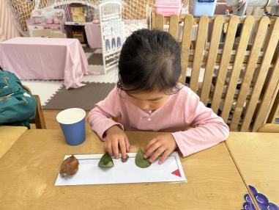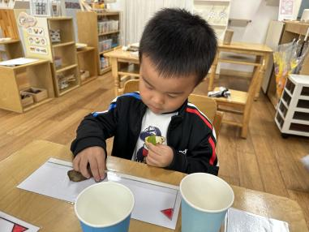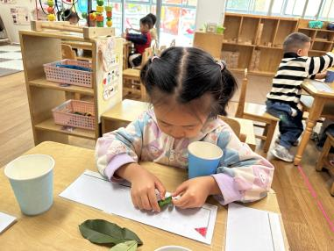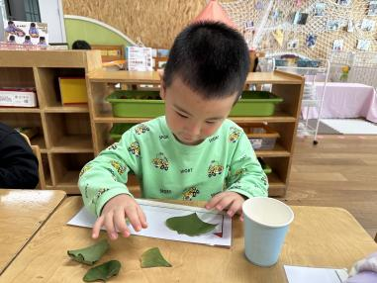**mmexport1590938236088mmexport1590938236088**

**04生活活动**

**用餐情况**

晨点：牛奶、腰果仁、达能饼干。

午餐：扬州炒饭、玉米莲藕排骨汤。

水果：猕猴桃、圣女果。

午点：小猪奶黄包、银耳羹。

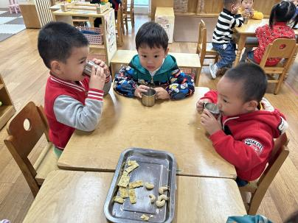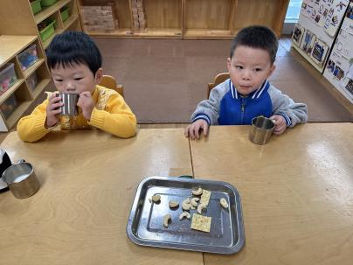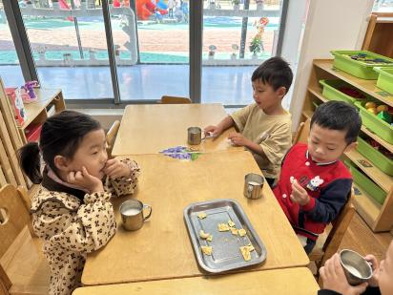

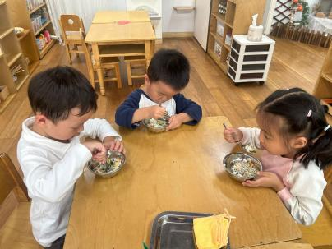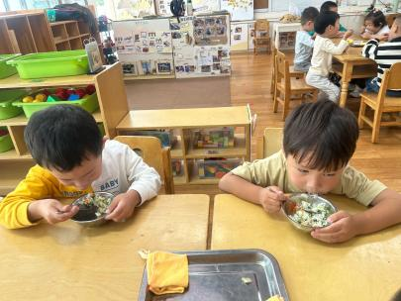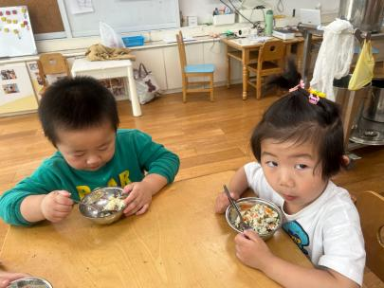

**10.11午餐情况**

|  |  |  |  |  |  |  |  |
| --- | --- | --- | --- | --- | --- | --- | --- |
| **姓名** | **光盘小达人** | **桌面整洁** | **握勺姿势** | **姓名** | **光盘小达人** | **桌面整洁** | **握勺姿势** |
| 杨皓宇 | ○ | △ | ○ | 陶子沐 | ○ | △ | △ |
| 刘子文 | ○ | ○ | ○ | 苏言哲 | ○ | ○ | ○ |
| 沈懿心 | △ | △ | △ | 张轩齐 | ○ | ○ | ○ |
| 陈硕 | ○ | △ | △ | 樊予诺 | ○ | ○ | ○ |
| 朱瑾瑜 | ○ | ○ | ○ | 丁依沐 | △ | △ | ○ |
| 刘欣远 | 请假 | | | 徐可清 | ○ | ○ | ○ |
| 朱梓宸 | 请假 | | | 印梦瑶 | 请假 | | |
| 赵中熠 | ○ | △ | △ | 朱子贝 | △ | △ | △ |
| 于朗 | 请假 | | | 李芊烨 | ○ | ○ | ○ |
| 张昱安 | ○ | ○ | ○ | 黄沐尔 | ○ | ○ | ○ |
| 赵嘉玥 | 请假 | | | 晁乐怡 | 请假 | | |
| 谢嘉赟 | ○ | ○ | ○ | 李艺可 | 请假 | | |

**（**注：○做到了，△再加油**）**

**午睡情况**

所有小朋友都能够在13:00前自主入睡，如**谢嘉赟、张轩齐、徐可清、陈硕、杨皓宇、朱子贝、黄沐尔、赵中熠、苏言哲、张昱安、陶子沐、丁依沐**等，**沈懿心、朱瑾瑜、刘子文、李芊烨、樊予诺**入睡较晚。

**mmexport1590938236088mmexport1590938236088**

**05户外活动**

**活动区域：钻爬区《可爱的毛毛虫》**

**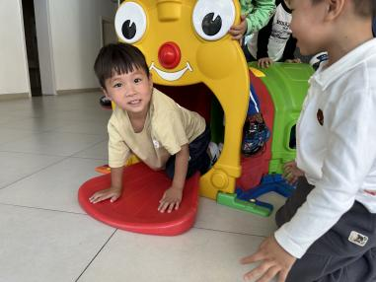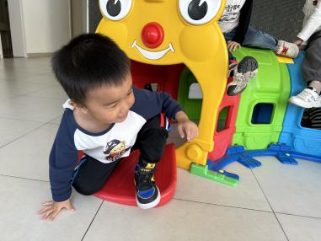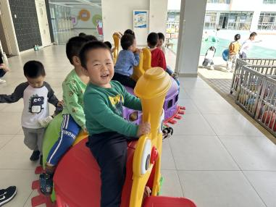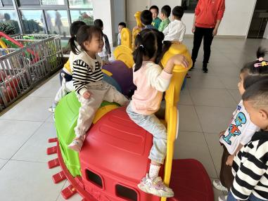温馨提醒：**

最近我们和孩子们一起学习了脱、挂、穿外套和脱、叠、穿裤子等健康活动，有些小朋友能掌握正确的方法，将自我管理好，有的小朋友还需要在家长朋友的协助下在家多多练习哦！